Командировки. 5

Создание командировки. 5

Движения по стадиям командировки. 5

Изменить дату окончания командировки. 6

Стадия «Командировка». Автоматическое создание и изменение отсутствия во время командировки. 6

Командировка, счет на оплату и платеж 6

Затраты на командировку. 7

Удаление командировки. 7

Стадия «Командировка». 7

Стадия «Утверждение авансового отчета». 8

Стадии «Проверка авансового отчета» и «Закрыто». 8

Стадия «Проверка авансового отчета». 8

Стадия «Сбор оригиналов документов». 8

Стадия «Составление авансового отчета». 8

Смена команды. 9

Изменения в путевых листах: пробег, дата, сумма аренды и т.д. 9

Приложение «Платежи». 9

Доступы в приложении. 9

Правила авторазбиения. 10

Как «увидеть» расчетный счет в приложении? 12

Разбиение платежей на задачу. 12

Для получения доступ к задаче необходимо зайти в нужную Сделку, во вкладку задачи, выбрать нужную задачу, справа жмакнуть на кнопу «Получить доступ» и только после этого откроется доступ и можно разбивать платежи. 12

Кто ответственный за платежи? 12

Разбиение платежей на путевые листы. 12

Платежи 13

Сервисы -> Списки -> Платежи 13

«Мои данные». 14

Открыть баланс для сотрудника в приложении. 14

Фот закрытых задач в приложении. 14

Выбор должности при приеме сотрудника на работу. 14

Ограничения на начисление заработной платы. 14

Перенос/переразбитие платежей на командировки, задачи и т.д., удаление платежей 15

Начисления. 15

Редактирование начисления. 16

Нулевые выплаты. 16

ФОТ руководителя. 16

Вопросы штатного расписания: должность, оклад и т.д. 16

Рабочие папки (задач, сделок и т.д.). 17

К вопросу о папках для старых сделок. 18

Автоматическое удаление пустых папок задач. 19

Счета. 19

Ручное закрытие счетов. 19

Автоматическое разбитие приходного счета. 19

Установка даты планового завершения в карточке Счета 21

Привязка к CRM и платеж. 21

Статус даты оплаты. 21

Автоматические предупреждения. 21

Прогулы. 22

Выговор за прогулы. 22

Автоматические замечания/выговоры 22

Предупреждения за проблемные Счета на оплату 23

Отслеживание синхронизации с диском Б24. 24

Автоматические сообщения (в чаты и лс). 24

Автоматическое добавление в группы и в чаты групп. 25

Рабочие графики, рабочее время. 26

Bak-файлы. 26

Компании. 27

Привязанные счета и работа по ЭДО. 27

Автоматическая привязка компании-контрагента к платежу. 27

Автоматическое удаление компании после ее создания 27

Лиды. 27

Что происходит при создании лида в Битриксе (SELDON, начальная инициализация полей)? 27

Статус «Постоянный заказчик» 27

Автоматическое удаление лида 27

Информация по прошлым лидам заказчика 27

Статус «Не подходит». 28

Возврат в статус «Новая». 28

Статус «В работе». 28

Статус «На распределении». 28

Статус «В работе ОПР». 28

Финальные статусы: «Выиграна», «Проиграна», «Не подходит», «Отменена». 28

Сделки. 28

Установка даты завершения сделки при ее создании. 28

Формирование названия сделки. 28

Установка даты планового завершения у сделок в терминальных стадиях. 29

Автоматическая установка даты завершения у сделок. 29

Завершение сделки. 29

Поле «Налог». 29

АВР. 29

Создание АВР 29

Автоматическая установка стадии «Документы не предоставлены». 30

Установка даты планового завершения в карточке АВР 30

Номер счет/фактуры и дата подписания 30

Стадия «АВР отправлен заказчику». 30

Стадии «Документы не предоставлены» и «Удален». 30

Стадия «Документы подготовлены». 30

Данные в карточке АВР не соответствуют данным из 1С. 31

Подписанные АВР в Б24 и 1С. 31

Счет на оплату. 31

Создание счета на оплату. 31

Редактирование полей счета на оплату. 31

Планируемая дата оплаты. 31

Привязка к CRM и платеж. 31

Изменение стадий. 31

Стадия «Сбор закрывающих документов». 31

Закрытие расходных счетов. 32

Счета на оплату с пустой стадией. 32

Автоматическое удаление счета на оплату. 33

МТР. 33

МТР и Гелиос. 33

Смена стадий МТР. 33

Аренда ТС. 33

Аренда ТС и Гелиос. 33

Задачи. 33

Задачи ОПР 33

Формирование названия задачи. 33

Привязка задачи и подзадач к CRM. 33

Установка группы/проекта для задачи. 33

ФОТ задачи 34

ФОТ по ШР 34

Скрытие полей ФОТ 35

Дата первого завершения задачи 35

Важные задачи 35

Завершение задачи 35

Удаление задачи 36

Списания и приходы 36

Задача «6423-2 Передача денежных средств из сейфа в сейф». 36

Разрешения менять сроки в задачах 36

Обращения. 36

Создание обращений. 36

Обращение по финансовой информации в чат (остаток по счетам). 37

Приложение "РН карт (корп)", "РН карт (аренда)" 38

Приложение "ФОТы задач" 38

Почта 39

Плюсовые платежи 40

Наши компании (реквизиты) 40

# Командировки.

## Создание командировки.

Командировка создается из чата задачи путем нажатия в соответствующей кнопки чат-бота.

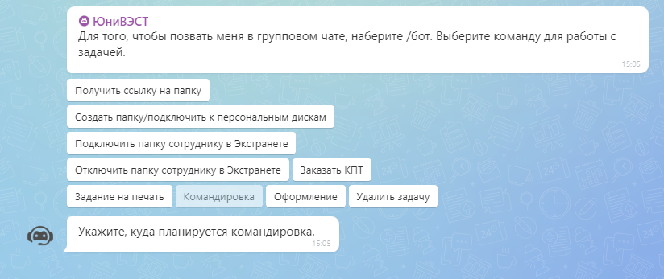

Вкоде: файлbot.php bots-master.

if ($command['COMMAND'] == 'Командировка') {

## Движения по стадиям командировки.

Стадии можно двигать только вперед.

В коде: весь код, отвечающий за движения по стадиям и редактирования полей командировки находится в файле php_interface/include/crm_dynamic.php.

            if ($entityTypeId === 167)

Также в бизнес-процессах реализована функциональность, которая выполняется при переводе командировки в ту или иную стадию:

https://gkyw.ru/bizproc/processes/59/bp_list/

## Изменить дату окончания командировки.

Дату окончания командировки можно менять только на первых трех стадиях командировки (ограничения в php_interface/include/crm_dynamic.php).

Если необходимо изменить в другой стадии, то в таблице b_crm_dynamic_items_167 (база данных Битрикса) нужно изменить поле UF_CRM_6_CLOSEDATE.

## Стадия «Командировка». Автоматическое создание и изменение отсутствия во время командировки.

При переводе командировки на вторую стадию создаётся отсутствие в графике отсутствий. В php_interface/include/crm_dynamic.php



Если дата командировки меняется, то меняется и дата в отсутствиях, но только в том случае, если командировка находится в первых четырех стадиях. В противном случае не меняются стадии самой командировки.

В php_interface/include/crm_dynamic.php



## Командировка, счет на оплату и платеж

Если к платежу привязан счет на оплату, то командировка из счета на оплату копируется в платеж.

https://gkyw.ru/services/lists/28/bp_edit/264/#A15081_11623_44233_96696

## Затраты на командировку.

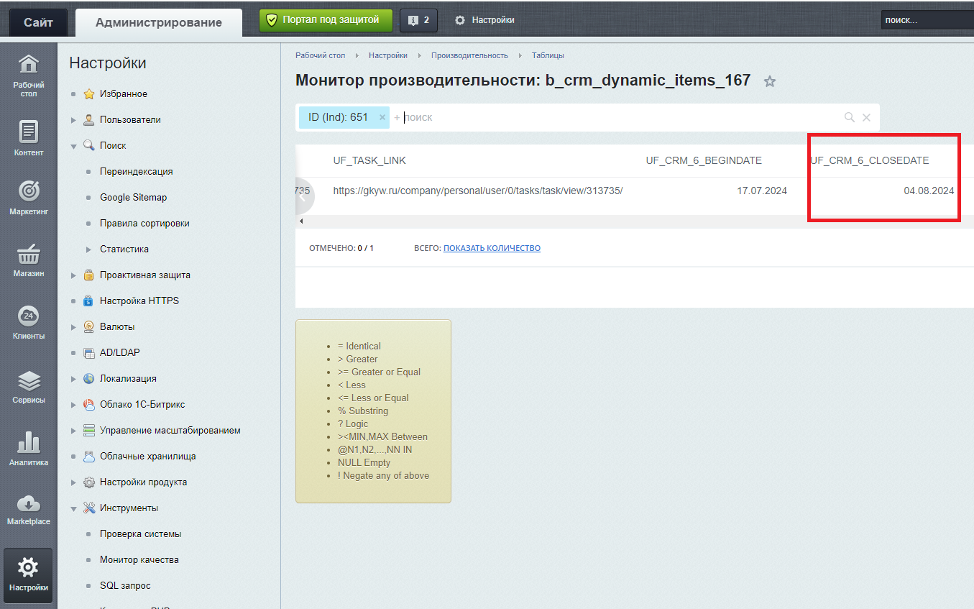

Складываются из следующих показателей:

1. Сумма платежей, разбитых на командировку.
2. Сумма всех вариантов топливных платежей (Я.заправки (корпоративные и арендованные) + РН-карт (корпоративные и арендованные)).

Поле «Затраты на командировку» (UF_CRM_6_PAYMENTS) в карточке командировки обновляется периодически запускающимся бизнес-процессом https://gkyw.ru/bizproc/processes/61/bp_edit/266/

## Удаление командировки.

Для удаления командировки необходимо переместить ее в стадию «Не требуется».

## Стадия «Командировка».

Каждый день по расписанию запускается бизнес-процесс, который проверяет все командировки в данной стадии и автоматически переносит их в стадию «Составление авансового отчета».

https://gkyw.ru/bizproc/processes/59/bp_edit/147/#A38630_24493_34924_37152

## Стадия «Утверждение авансового отчета».

Перемещать командировку в эту стадию могут только ответственный либо наблюдатели, либо участники команды.

## Стадии «Проверка авансового отчета» и «Закрыто».

Перемещать из финальной стадии в стадию «Проверка авансового отчета» могут только пользователи из группы «Действия с первичными документами».

Существует бизнес-процесс, который каждые сутки проверяет все командировки в стадии «Проверка авансового отчета» и пишет в чат сообщение о необходимости проверки соответствующим пользователям.

## Стадия «Проверка авансового отчета».

Перемещать в эту стадию могут только пользователи, имеющие отношение к элементу crm (сделка, лид, мтр), который привязан к командировке. Этими пользователями могут быть ответственный, создатель, наблюдатели crm.

## Стадия «Сбор оригиналов документов».

Перемещать в данную стадию могут только пользователи из группы «Действия с первичными документами».

## Стадия «Составление авансового отчета».

Перемещать командировку в эту стадию могут только ответственный либо наблюдатели, либо участники команды.

Существует бизнес-процесс, который каждые сутки проверяет все командировки в стадии «Составление авансового отчета». Если с момента окончания командировки (UF_CRM_6_CLOSEDATE) прошло более 7 дней, об этом отправляется сообщение в чат командировки.

## Смена команды.

Смена команды возможна только в первой стадии командировки.

# Изменения в путевых листах: пробег, дата, сумма аренды и т.д.

Делаются в списке Путевые листы: <https://gkyw.ru/services/lists/103/view/0/?list_section_id=>

Пример завершенного путевого листа: <https://gkyw.ru/services/lists/103/element/0/3636386/?list_section_id=>

При внесении изменений в путевой лист необходимо пересчитать поля:

1. Пробег = конечный пробег – начальный пробег.
2. Сумма аренды = пробег * тариф.

# Приложение «Платежи».

Адрес папки с приложением на диске http://gkyw.ru/marketplace/appPayment/

## Доступы в приложении.

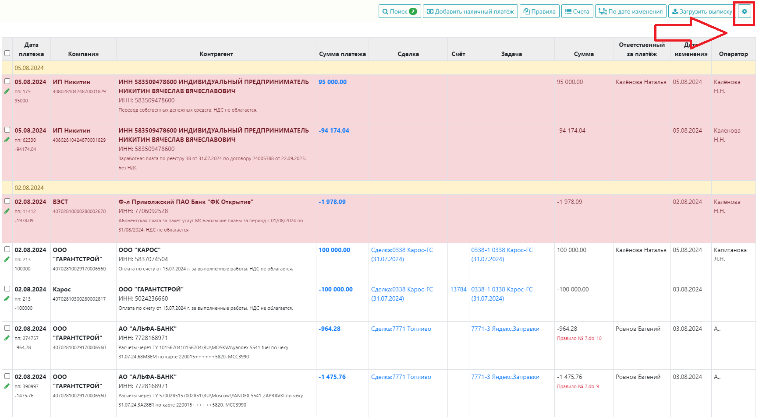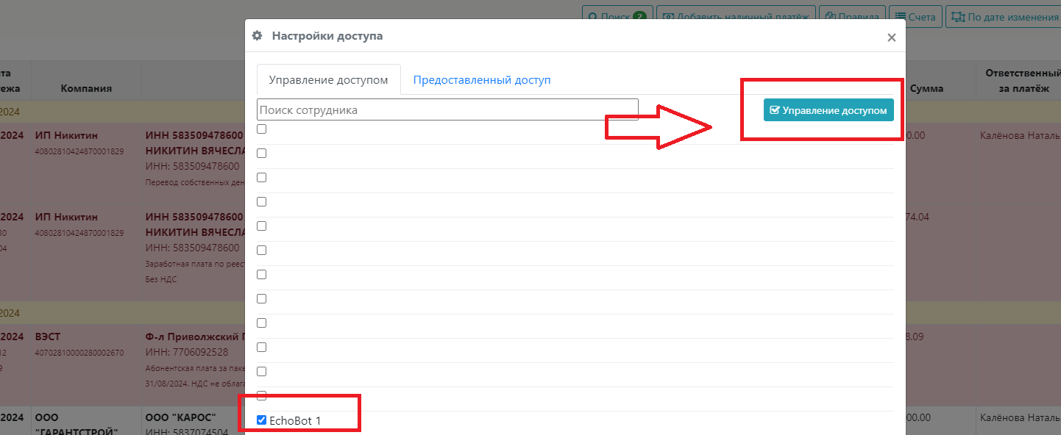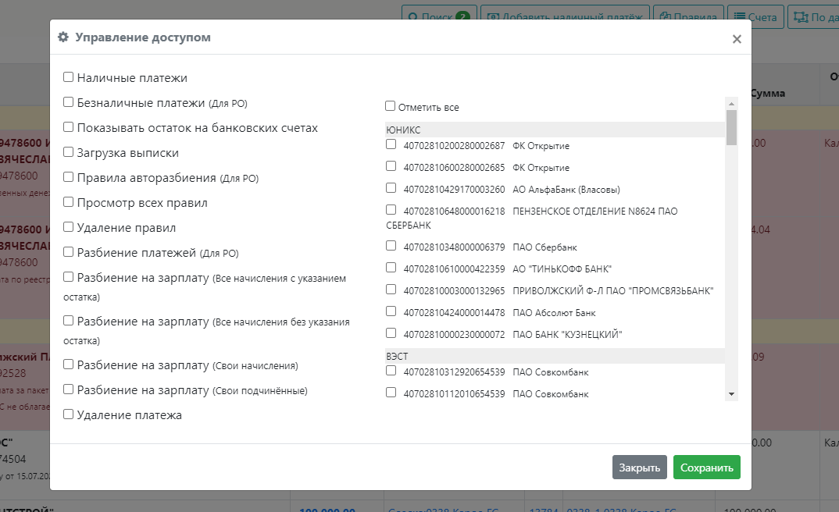

## Правила авторазбиения.

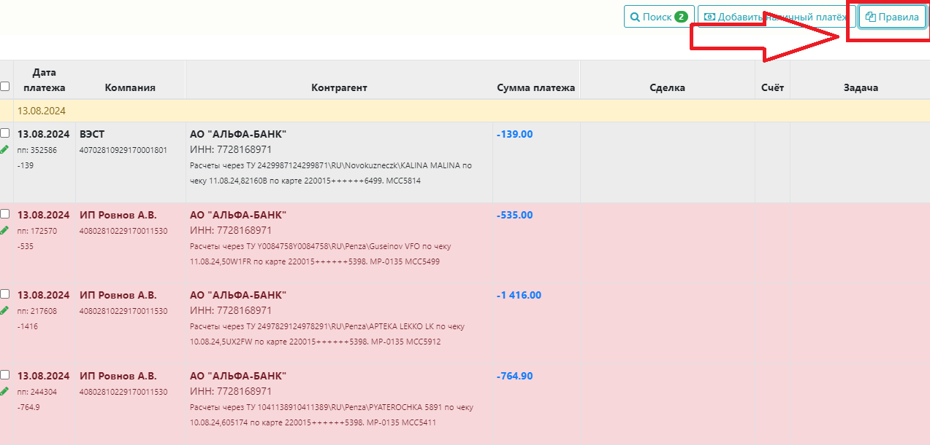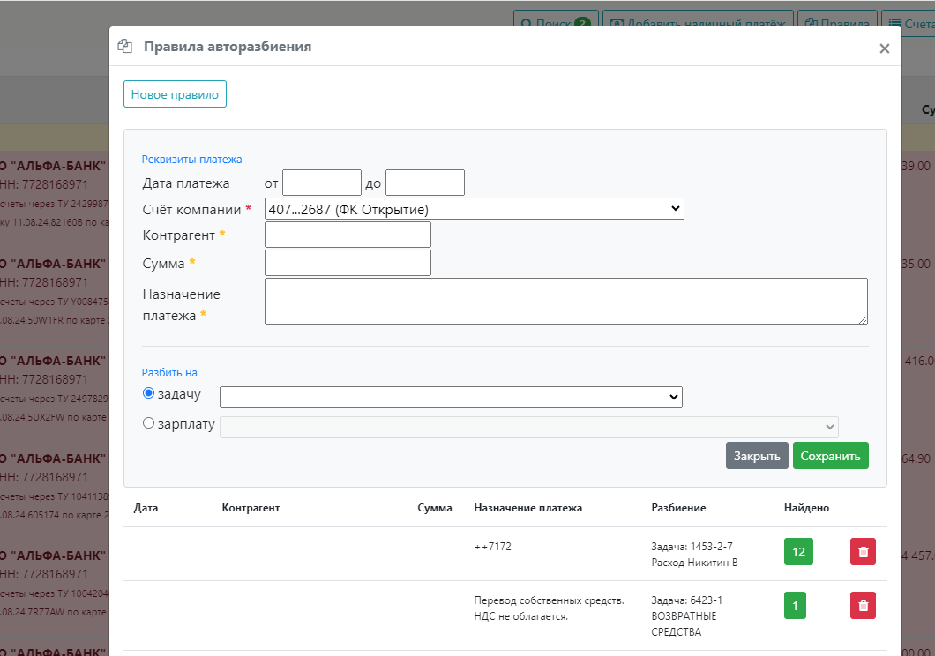

Сохранение правил осуществляется в файлы формата db в папке rules в каталоге с приложением appPayment.

Выполнение правил осуществляется регулярно запускаемым бизнес-процессом: https://gkyw.ru/bizproc/processes/61/bp_edit/162/

Применительно к полю «Назначение платежа» поиск соответствия определяется по подстроке.

## Как «увидеть» расчетный счет в приложении?

Расчетный счет в приложении появляется сразу, как только добавляется в реквизит организации. Но доступ к этому счёту нужно выдавать отдельно.

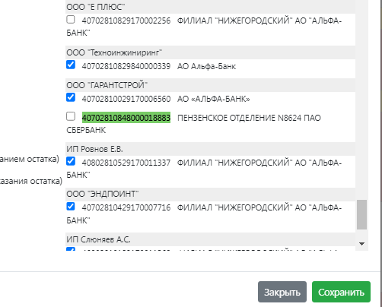

# Разбиение платежей на задачу.

# Для получения доступ к задаче необходимо зайти в нужную Сделку, во вкладку задачи, выбрать нужную задачу, справа жмакнуть на кнопу «Получить доступ» и только после этого откроется доступ и можно разбивать платежи.

# Кто ответственный за платежи?

При загрузке платежей из выписки устанавливается ответственный за контрагента. Если его нет, ответственный за нашу компанию.

# Разбиение платежей на путевые листы.

Если в путевом листе не указана командировки, платежи спишутся на задачи.

Топливные платежи можно разбить только на путевые листы.

# Платежи

## Сервисы -> Списки -> Платежи

К платежам одновременно привязываются и счета и счета на оплату (при наличии).  
В некоторых моментах это вызывает путаницу, т.к. ID счёта может совпадать.

Поэтому для разделения можно ориентироваться на ID задачи и Ссылку на счёт.

Если ID задачи 0 - это Счёт.

Если ID задачи любой другой – Счёт на оплату.

Если в ссылке crm/type/159 – это Счёт.

Если в ссылке crm/type/128 – это Счёт на оплату.

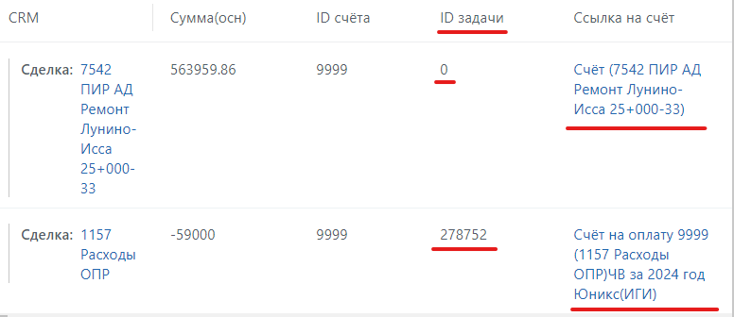

Для запросов можно пользоваться конструкцией:

"SELECT `e6`.`VALUE` AS `LINK`

FROM `b_iblock_element` AS `e`

LEFT JOIN `b_iblock_element_property` AS `e6` ON `e6`.`IBLOCK_ELEMENT_ID` = `e`.`ID` AND `e6`.`IBLOCK_PROPERTY_ID` =158

WHERE `e`.`IBLOCK_ID` =28AND `e6`.`VALUE` LIKE '%/crm/type/159/%'"

# «Мои данные».

Адрес папки с приложением на диске http://gkyw.ru/marketplace/appPayFot/

## Открыть баланс для сотрудника в приложении.

В личной карточке сотрудника есть опция «Отображать баланс».

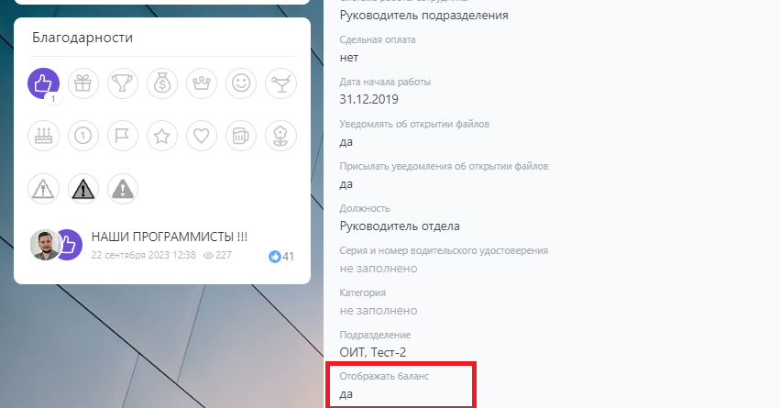

Если ограничение стоит на отдел, то нужно смотреть в коде:



## Фот закрытых задач в приложении.

Если не отображается фот выполненных задач, возможно, это связано с тем, что не выставлена галочка «Отображать баланс» в профиле.

## Выбор должности при приеме сотрудника на работу.

Должности подтягиваются из штатного расписания. В списке «Штатное расписание» должны быть элементы, привязанные к id отдела, в который осуществляется прием сотрудника.

## Ограничения на начисление заработной платы.

Имеются следующие ограничения:

1. Неразбитые топливные платежи.
2. Просроченные задачи.
3. Просроченные АВР.
4. МТР на инвентаризации.
5. Счета на оплату в статусе «Документы не собраны».
6. Счета в статусе «Просрочено».
7. Незаполненные поля в сделках.
8. Просроченные сделки.
9. Не установлен рабочий график.
10. Не выработана норма часов.

В случае наличия выговора начисляется 70% от оклада.

# Перенос/переразбитие платежей на командировки, задачи и т.д., удаление платежей

Если возникает необходимость, неразбитые платежи можно просто удалять.

Перепривязка/переразбитие платежей осуществляется путем редактирования элементов соответствующих списков:

1. Платежи: <https://gkyw.ru/services/lists/28/view/0/?list_section_id=>
2. РН карт (корп): <https://gkyw.ru/services/lists/42/view/0/?list_section_id=>
3. Я заправки (аренда): <https://gkyw.ru/services/lists/113/view/0/?list_section_id=>
4. Я заправки (корп): <https://gkyw.ru/services/lists/132/view/0/?list_section_id=>

Смена одного элемента в платеже подразумевает так же смену связанных с ним элементов.

Командировки могут быть привязаны к задачам, сделкам и МТР; задачи – к элементам CRM (например, сделкам).

Например, если меняется привязка платежа к командировке, необходимо также необходимо изменить привязанную задачу и сделку. Посмотреть, к какой задаче привязана командировка, можно в ее карточке.

# Начисления.

## Редактирование начисления.

Вся работа с начислениями осуществляется в списке «Заработная плата»: https://gkyw.ru/services/lists/27/view/0/?list_section_id=

Здесь, в частности, можно изменить сумму выплаты конкретному сотруднику за конкретный месяц.

## Нулевые выплаты.

В приложении «Мои данные» возможно начисление нулевой выплаты в случае, если

(сумма Топлива + Переводы + Задачи) + (сумма ФОТ ответственного в завершенных задачах) меньше нуля

Для такого начисления требуется дальнейшее подтверждение руководителем.

## ФОТ руководителя.

Если у сотрудника система работы «Руководитель подразделения», то ФОТ руководителя рассчитывается как

Сумма начисления (ЗП + Премия) * 100 / Сумма ФОТов ответственных в закрытых задачах за месяц * ФОТ конкретной задачи / 100

# Вопросы штатного расписания: должность, оклад и т.д.

Изменения в штатное расписания вносятся путем редактирования элементов списка «Штатное расписание»: <https://gkyw.ru/services/lists/70/view/0/?list_section_id=>

Пример элемента для должности «Инженер-программист» в ОИТ: <https://gkyw.ru/services/lists/70/element/0/3214928/?list_section_id=>

ID подразделения можно посмотреть в «Структуре компании»:

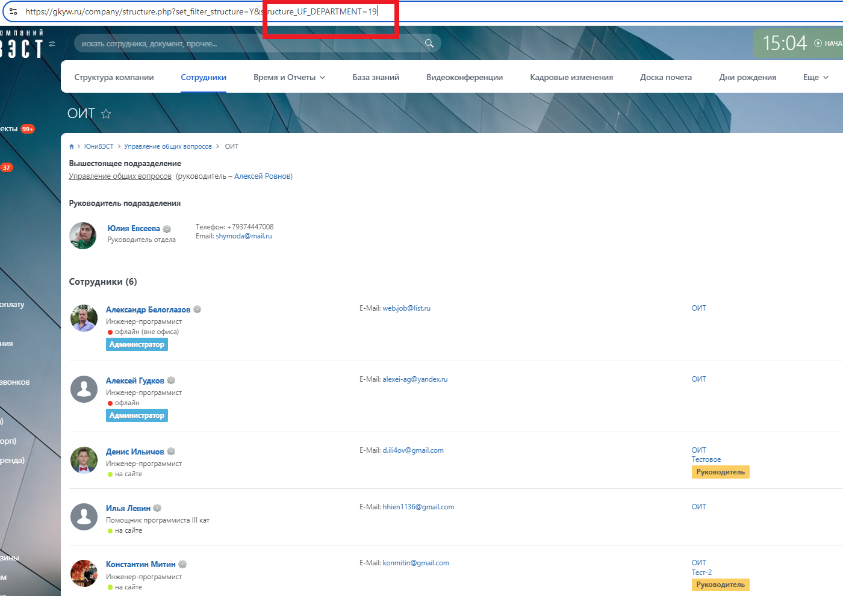

Привязка сотрудника к элементу штатного расписания (пользовательское поле UF_ID_POSITION) осуществляется при приеме сотрудника на работу через приложение «Мои данные» либо при переводе сотрудника в другую должность посредством использования бота.

Изменение оклада и названия должности осуществляется путем редактирования элемента списка «Штатное расписание».

## Отсутствия, норма часов, отпуск

Методы «getVacation» и «getNormTime» перенесены в папку «include» в файл «NormTime_Vacation.php». Добавлен файл «appSetting.php», в котором располагаются настройки приложения, в частности праздничные дни 2024 года и константы учета отсутствий.

В методах «getVacation» и «getNormTime» изменен способ получения праздничных дней. Учитываются праздничные дни календаря Битрикс и дни, указанные в «appSetting.php» в массиве «HOLYDAYS_2024».

Добавлен учет отсутствий из настроек модуля «Интранет». Учет происходит согласно настройке «VACATION_FROM_INTRANET», которая позволяет отбирать отсутствия для отпуска из настроек модуля, либо из массива «VACATION_LIST».

Включен учет сокращенных рабочих дней, настраиваемый «ABSENCE_SHORT_WORK_DAY». При указании «true» сокращенный рабочий день, например, в выходной приравнивается к рабочему, а не считается выходным.

Во вкладке «Общая информация» изменено отображение. В формулу нормы часов заносятся сокращенные рабочие дни и указывается вычет отсутствий в рабочие дни. Рабочие дни теперь указывают общее количество рабочих дней в месяце с учетом праздников и сокращенных рабочих дней.

# Рабочие папки (задач, сделок и т.д.).

Папки подключаются в чате сущности (сделки или задачи) путем взаимодействия с ботом:

В сделке:

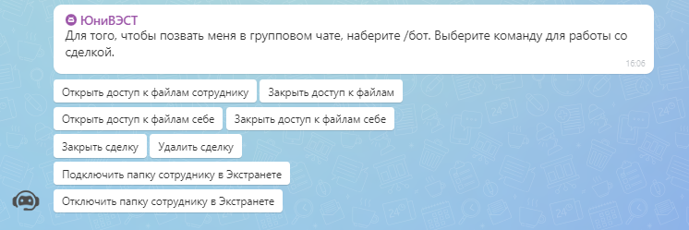

В задаче:

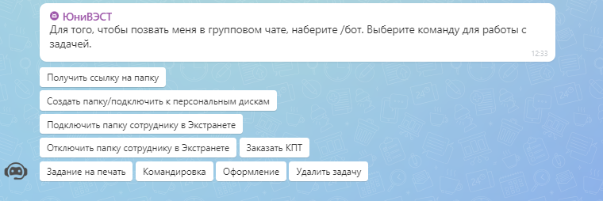

1. При нажатии на соответствующую кнопку бота в чате задачи создается папка задачи внутри папки сделки.
2. Папка сделки вместе с папкой задачи подключается к персональному диску пользователя.
3. Если папка задачи уже была создана, но папка сделки еще не подключена пользователю, который нажал кнопку, к персональному диску пользователя подключается папка сделки с папкой задачи внутри.
4. Если папка сделки с папкой задачи уже были подключены, то соответствующие кнопки в чате задачи не отображаются.

## К вопросу о папках для старых сделок.

Для некоторых старых сделок автоматическое создание папки может не осуществляться корректно.

В бд в таблице b_uts_crm_deal по VALUE_ID ищется сделка. В поле UF_OLD_DEAL_CATALOG ставится 1, затем сделка вручную обновляется из карточки.  
Актуально для сделок с id< 49602 без каталогов

## Автоматическое удаление пустых папок задач.

Пустые папки задач (!), созданные более суток назад, удаляются автоматически.

# Счета.

## Автоматическая установка компании клиента при создании счета

После создания счета в crm_dynamic.php отрабатывает событие «Operation\Add». В нем получаются данные по сделке и проверяется его заполнение, далее заполняется поле «COMPANY_ID» в счете через БД в соответствии со значением из сделки.

## Ручное закрытие счетов.

Закрытие счета вручную не допускается!

## Автоматическое разбитие приходного счета.

Сначала формируется список из ИНН контрагента и ID "нашей компании" из приходных счетов.  
  
По этим реквизитам ищутся неразбитые плюсовые платежи (в которых указана наша компания и ИНН контрагента из счёта)  
  
Если найден неразбитый платёж и он один - проверяется сумма платежа и сумма счёта. Если сумма одинаковая - счёт закрывается, платёж разбивается.

После разбиения платежа в счет вносятся изменения, на основании этого платежа, а именно:

* Перемещается в стадию «Оплачено»
* Заполняется поле «Номер ПП» на основании поля «Платежное поручение» - ID 149
* Заполняются поле «Дата ПП» и «Планируемая дата оплаты» на основании поля «Дата» - ID 146
* Заполняется поле «ID платежа» на основании поля «ID» - станд.
* Заполняется поле «Назначение платежа» на основании поля «Назначение платежа» - ID 154

В платеж в свою очередь вносится вся информация по данному счет, на который он был переразбит.

Код шаблона БП для автозапуска находится по [ссылке](https://gkyw.ru/bizproc/processes/61/bp_edit/156/).

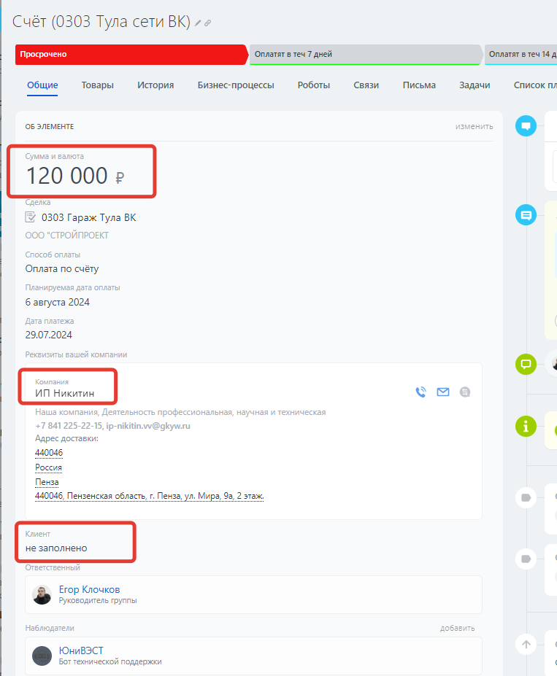

## Установка даты планового завершения в карточке Счета

Доступно пользователям из группы «Действия с первичными документами».

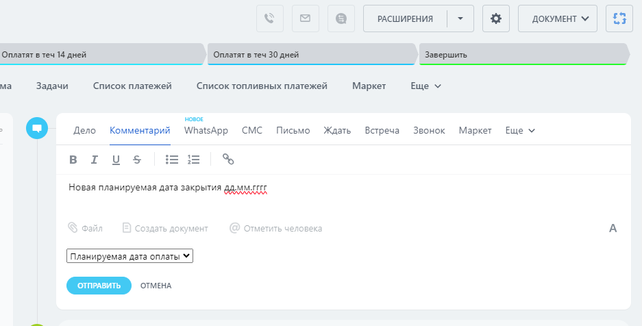

## Привязка к CRM и платеж.

При перепривязывании счета к другому элементу CRM меняется привязка к CRM у соответствующего счету платежу.

## Статус даты оплаты.

Стадия счета изменяется автоматически в зависимости от того, сколько времени осталось до наступления даты завершения.

# Автоматические предупреждения.

Выписываются в следующих случаях:

1. За просроченную задачу. Просроченной считается задача, которая находится в статусе «выполняется» с момента дедлайна которой прошло более суток.
2. Предупреждение бухгалтеру в случае наличия у него просроченных счетов на оплату. Просроченным считается счет на оплату, у которого:  
   1) Планируемая дата оплаты меньше сегодняшней. 2) Сумма и валюта = Осталось оплатить. 3) Находится в стадии «Ожидает оплаты».
3. Предупреждение пользователю в случае, если у него имеется просроченный неутвержденный авансовый отчет.

Проверяется командировка в стадии «Утверждение авансового отчета». Проверяется, сколько времени прошло с текущего момента до значения, указанного в поле «Дата окончания командировки». Если прошло более 2-х недель, выписывается предупреждение.

1. Каждый день в указанное время проверяется входящая почта на почтовых ящиках наших (!) компаний. Если к указанному времени почта не разобрана, выписывается предупреждение сотрудникам из группы “Действия с электронной почтой”.
2. Выписывает предупреждение ответственному за сделку в случае ее просрочки. Просроченной считается сделка, у которой: 1) Дата завершения меньше сегодняшней 2) Стадия не терминальная. Рассматриваются только сделки категорий «Объект» и «Объект-исключения». Сделки в стадии «Работы приостановлены» и «Заключение договора» из рассмотрения исключены.
3. Предупреждение за командировку выписывается пользователю в случае, если у него имеется просроченный неутвержденный авансовый отчет.

Проверяется командировка в стадии «Утверждение авансового отчета». Проверяется, сколько времени прошло с текущего момента до значения, указанного в поле «Дата окончания командировки». Если прошло более 2-х недель, выписывается предупреждение.

# Прогулы.

Прогулы автоматически выставляются пользователям, которые за текущую дату не начинали рабочий день.

Неактивные пользователи и пользователи с графиком «Не учитывать рабочее время» не рассматриваются.

# Выговор за прогулы.

Автоматически выписываются выговоры тем пользователям, у которых за месяц 3 и более прогула.

# Автоматические замечания/выговоры

Ежедневно по расписанию запускается [БП](https://gkyw.ru/bizproc/processes/115/bp_edit/305/), в котором за текущий месяц собираются предупреждения, замечания и выговоры сотрудников в соответствующие массивы и перебираются в данном порядке. По списку предупреждений формируется поисковая подстрока, которая при совпадении со ссылкой из замечания удаляет текущее предупреждение из отобранного списка. Таким образом реализуется связь между замечаниями, сделанные за конкретные предупреждения. Аналогично происходит с замечаниями и выговорами.

После отбора всех дисциплинарных взысканий и удаления, упомянутых в ранее опубликованных в ленте новостей предупреждений и замечаний, формируются замечания и выговоры при наличии трёх и более предупреждений и замечаний соответственно.

Все замечания и выговоры, созданные автоматически, публикуются от имени Алексея Ровного.

Для предотвращения возможного зацикливания БП помимо счетчика дисциплинарных взысканий ($usersStrikes) осуществляется проверка на количество предупреждений и замечаний в массиве. При возникновении зацикливания администратору Юлия Евсеева отправляется уведомление о попытке создания дисциплинарного взыскания при отсутствии трёх предупреждений или замечаний, а также цикл останавливается и переходит к обработке данных по следующему сотруднику.

Логика БП запускается при выполнении условия

date("N") < 6 && !in_array(date("d.m.Y"), $holidays)

что предотвращает выписывание замечаний и выговоров в выходные дни и праздники по календарю Битрикс.

# Предупреждения за проблемные Счета на оплату

Каждый день в 17:00 запускается [БП](https://gkyw.ru/bizproc/processes/146/bp_edit/475/), который проверяет счета на оплату, которые находятся в стадии «Оплачено» более одного дня. При нахождении таковых в чат отправляется сообщение «Данный счёт был оплачен 01.10.2024г. Алексей Ровнов, прошу проверить правильность заполнения полей в карточке счёта на оплату и/или загрузить требуемый платёж.», где вместо «01.10.2024» подставляется дата ПП из счета на оплату, а вместо «Алексей Ровнов» упоминается сотрудник из группы 24 «Оплата счетов», относящийся к данному счету на оплату.

После отправки сообщения в чат в пользовательские поля UF_STRIKE записывается 1, что свидетельствует о том, что в чат счета на оплату было отправлено сообщение, а UF_STRIKE_DATE записывается дата отправки сообщения, по которой проверяется прошествие 3-х дней для выписывания предупреждения и изменяется UF_STRIKE на 2, что свидетельствует о выписывании предупреждения.

В нерабочие дни БП срабатывает и увеличивает значение UF_HOLIDAY_STRIKE на 1 по всем проблемным счетам, что реализует выписывание предупреждений через 3 рабочих дня. Если по проблемному счету значение этого поля больше 0, то в рабочие дни значение уменьшается на 1.

Предупреждение получают все сотрудники, относящиеся к группе 24, кроме сотрудника Александр Белоглазов. В предупреждении указывается, за какой счет на оплату оно было выписано.

# Отслеживание синхронизации с диском Б24.

Каждые полчаса запускается бизнес-процесс, который анализирует логи сервера (файл access.log) на предмет совершаемых пользователями закачек. Ищет записи, обозначающие закачку с десктопного приложения (признак – наличие подстроки desktop_app/storage.php?action=Download&token_sid=). Если таких закачек совершается много за короткий период времени, то очевидно, что имеет место быть включенная у пользователя синхронизация. Сообщение об этом отсылается в соответствующий чат.

# Автоматические сообщения (в чаты и лс).

1. Сообщение о необходимости оплаты отправляется в чат сущности «Счет». Сообщение отправляется в случае, если: 1) счет не находится в терминальной стадии. 2) планируемая дата оплаты = сегодняшняя дата + 1 день.
2. Ответственным за неразбитые платежи – топливные и обычные – отправляется сообщение о необходимости разбиения.
3. Формируется список пользователей с нулевым индексом активности (компонент Битрикса «Пульс компании», можно посмотреть на вкладке, выпадающей при клике на собственные имя и фамилию в «шапке» Битрикса) за день и отправляется сообщение об этом Ровнову А.
4. Находятся сделки, у которых сумма АВР на всех стадиях (кроме удаленных) превышает сумму счетов на всех стадиях (кроме удаленных), и отправляется ответственному сообщение: «В данной Сделке сумма по АВРам превышает сумму выставленных счетов. Вам необходимо создать счёт на эту разницу».
5. Находятся пользователи с нулевым индексом активности по диску (!) (компонент Битрикса «Пульс компании», можно посмотреть на вкладке, выпадающей при клике на собственные имя и фамилию в «шапке» Битрикса) и отправляется сообщение об этом в соответствующий чат.
6. Считается остаток по счетам (сумму платежей) для каждой компании и для каждого пользователя. В случае, если получаются положительные значения, отправляет сообщение в соответствующий чат.
7. Находятся неразобранные платежи, созданные ранее, чем за три дня до текущей даты, и отправляется сообщение с просьбой разобрать в чат РО. Неразобранными считаются платежи, у которых не заполнены одновременно поля «Задача», «Командировка», «Счет», Зарплата», «Аренда ТС».
8. Отправляется в чат РО сообщение "Прошу Вас сегодня до 12:00 разобрать все входящие платежи и обновить информацию о планируемой оплате счетов заказчиками на этой неделе".
9. Ищутся сделки, у которых не заполнено хотя бы одно из следующих полей: вид договора, дата заключения договора, срок по договору, дата планового завершения, наша компания, компания либо контакт из реквизитов. В случае, если с момента заключения договора прошло больше месяца, учитываются также предмет договора и номер договора. Если такие сделки найдены, то в их чаты шлется соответствующее сообщение. Рассматриваются только сделки типов «Объект» и «Объект-исключение».
10. Просматриваются все АВР в стадии «Бухгалтерия (подготовка документов)», у которых не заполнен номер счета/фактуры. Если с момента создания АВР прошло более суток, то в чат АВР отправляется сообщение о необходимости передать документы заказчику.
11. Находятся все сделки в стадии «В работе», у которых дата завершения меньше сегодняшней даты либо находится в промежутке от сегодняшней даты до сегодняшней даты + 7 дней. В чаты этих сделок отправляется соответствующее сообщение (сделка просрочена либо ее срок выполнения скоро истечет). В сообщении приводится перечень сотрудников из группы «Контроль за сделками», к которым необходимо обратиться с отчетом о проделанной работе и обоснованием просрочки. Рассматриваются только сделки категорий «Объект» и «Объект-исключение».

# Автоматическое добавление в группы и в чаты групп.

Реализуется через приложение «Чаты групп» и работающий с его данными бизнес-процесс. Приложение сохраняет данные в элементы списка «Настройки групп». Бизнес-процесс запускается раз в сутки, считывает настройки из элементов списка и добавляет в соответствующие группы и чаты пользователей в соответствии с критериями, которые заданы приложением.

Элемент списка хранит следующие настройки:

1. ID группы, в которую будет добавляться пользователь.
2. Должности, носители которых будут добавляться в группу, указанную в п.1.
3. ID отдельных пользователей, которые будут добавляться в группу.

Руководитель. Если указана 1, то в группу будут добавлены все руководители подразделений.

# Рабочие графики, рабочее время.

Смена рабочего графика осуществляется в чат-боте.

При редактировании рабочего времени у какого-либо пользователя отправляет в чат «Распорядок дня» сообщение об этом.

Для фиксирования рабочего времени по графику «FaceControl» используется программная система из двух приложений:

1. FaceWatcher. Exe-файл должен быть постоянно запущен на сервере. Осуществляет регулярный просмотр бдTimeControl на предмет новых событий и отправляет сведения в Б24.
2. Бизнес-процесс в Битриксе, который запускается по событию создания элемента списка «Рабочий день (face)» и начинает/завершает рабочий день пользователей.

В случае, если пользователь с рабочим графиком “FaceControl” не завершил рабочий день при уходе, сервер TimeControl автоматически завершает его. Длительность рабочего дня в Б24 при этом устанавливается равной 5 минутам.

В случае, если сотрудник с графиком «Удаленное рабочее место» подходит к FaceControl, то при условии, что его рабочий день завершен или приостановлен, график автоматически сменится на «FaceControl», если рабочий день не завершен/приостановлен, то сотруднику придет оповещение о том, что график сменить нельзя.

# Bak-файлы.

В Б24 имеется бизнес-процесс, При создании на диске файла с расширениемbak отправляет в соответствующий чат сообщение об этом.

# Компании.

## Привязанные счета и работа по ЭДО.

У привязанных к компании счетах на оплату автоматически проставляется поле «Работает по ЭДО» в соответствии с тем, как данное поле выставлено у компании.

## Автоматическая привязка компании-контрагента к платежу.

Существует периодически запускаемый бизнес-процесс, который по ИНН контрагента в соответствующем поле платежа находит контрагента из списка компаний и вписывает найденную компанию в соответствующее поле платежа.

БП: <https://gkyw.ru/bizproc/processes/61/bp_edit/155/>

## Автоматическое удаление компании после ее создания

Происходит, если не заполнены реквизиты.

БП: https://gkyw.ru/crm/configs/bp/CRM_COMPANY/edit/447/

# Лиды.

## Что происходит при создании лида в Битриксе (SELDON, начальная инициализация полей)?

Если лид загружен из Селдона, то проставляется соответствующее значение источника в поле SOURCE_ID. Также инициализируются значения полей Название и Цена лида (переписываются из временных полей).

## Статус «Постоянный заказчик»

Также по прописанному в лиде ИНН организатора ищется контакт или компания в CRM и привязывается к лиду. Если у привязанной компании тип «Постоянный заказчик», то лид переходит в стадию «Постоянный заказчик».

## Автоматическое удаление лида

Также производится проверка, существует ли уже лид с таким реестровым номером. Если существует, то он удаляется.

## Информация по прошлым лидам заказчика

По ИНН организатора выбираются предыдущие лиды данного заказчика. В ленту лида пишется информация по прошлым лидам.

## Статус «Не подходит».

Каждый день просматриваются лиды в стадиях «В работе» и «Постоянный заказчик», у которых дата окончания приема заявок меньше сегодняшней даты. Данным лидам устанавливается статус «Не подходит».

## Возврат в статус «Новая».

В рабочие дни ищутся лиды в статусе «В работе», у которых с момента последнего действия с ними прошло два и более рабочих дней. Такие лиды переходят в статус «Новая».

## Статус «В работе».

Ответственным за лид устанавливается пользователь, который перенес его в эту стадию.

Каждый день проверяются лиды, у которых значение поля UF_CRM_1682507651806 равно сегодняшней дате, обнуляется это поле и устанавливает этим лидам статус «В работе».

## Статус «На распределении».

Ответственным за лид устанавливается пользователь, который перенес его в эту стадию.

В поле Название лида пишется его Краткое наименование.

## Статус «В работе ОПР».

Создается задача по ведению закупки.

Создается папка лида.

## Финальные статусы: «Выиграна», «Проиграна», «Не подходит», «Отменена».

Отправляется сообщение в чат «Результаты торгов».

В случае со статусом «Не подходит» Создается задача «Анализ причины отклонения».

# Сделки.

## Установка даты завершения сделки при ее создании.

Автоматически устанавливается дата завершения сделки равной сроку по договору (UF_DATE_TERM). Выполняется только при создании сделки.

## Формирование названия сделки.

Осуществляется по принципу: номер – название, указанное при создании.

## Установка даты планового завершения у сделок в терминальных стадиях.

Каждый день запускается бизнес-процесс, который просматривает успешно завершенные сделки и устанавливает их дату завершения равной дате подписания последнего (по времени) АВР.

## Автоматическая установка даты завершения у сделок.

Каждый день запускается бизнес-процесс, который находит все закрытые сделки (успешные либо провальные) и устанавливает им дату завершения следующим образом:

1. Дата подписания последнего АВР выставляется в случае наличия «успешных» АВР у сделки.
2. Дата оплаты последнего счета ставится в случае, если нет АВР, но есть счета (тип оплаты – наличные).

Дата выставляется «пустой» во всех остальных случаях.

## Завершение сделки.

Проверяется, как именно была закрыта сделка. Если не из бота, то происходит откат в предыдущую стадию (Алексею Ровнову можно закрывать без бота).

Находит все закрытые сделки (успешные либо провальные) и устанавливает им дату завершения следующим образом:

1. Дата подписания последнего АВР выставляется в случае наличия «успешных» АВР у сделки.
2. Дата оплаты последнего счета ставится в случае, если нет АВР, но есть счета (тип оплаты – наличные).

Дата выставляется «пустой» во всех остальных случаях.

## Поле «Налог».

Каждый день запускается бизнес-процесс, который производит расчет поля Налог (сумма всех АВР у сделки) и обновляет его у сделок.

# АВР.

## Создание АВР

При создании АВР срабатывает БП «Сделка и бухгалтер» в [«Процессы CRM»](https://gkyw.ru/crm/configs/bp/CRM_DYNAMIC_144/) . Этот бизнес процесс проверяет сумму всех АВР прикрепленных к той же сделке, что и созданный АВР и если эта сумма превысит сумму по сделке, то отправится сообщение в чат «При добавлении данного АВР сумма всех АВР по прикрепленной сделке…»

Также данный БП добавляет в чат бухгалтеров нашей компании, к которой прикреплен АВР.

## Автоматическая установка компании клиента при создании АВР

После создания АВР в crm_dynamic.php отрабатывает событие «Operation\Add». В нем получаются данные по сделке и проверяется его заполнение, далее заполняется поле «COMPANY_ID» в АВР через БД в соответствии со значением из сделки.

## Автоматическая установка стадии «Документы не предоставлены».

Каждый день запускается бизнес-процесс, который находит АВР в стадии «АВР отправлен заказчику», у которых дата завершения меньше текущей, и переводит их в стадию «Документы не предоставлены».

## Установка даты планового завершения в карточке АВР

Доступно пользователям из группы «Действия с первичными документами».

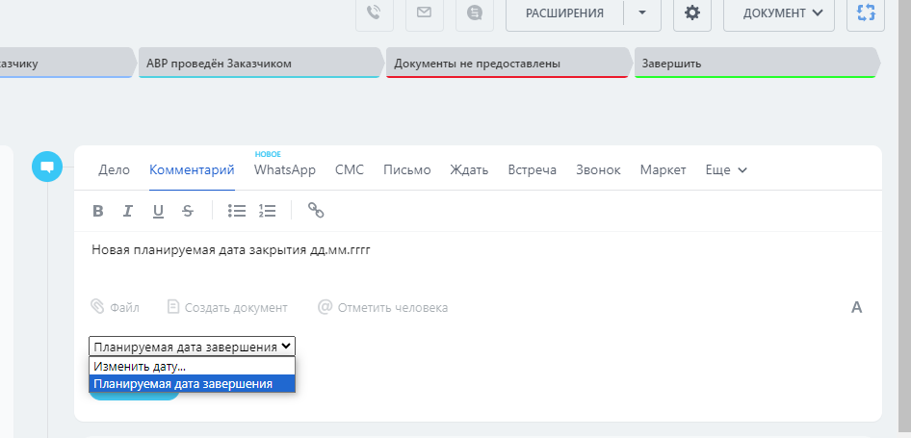

## Номер счет/фактуры и дата подписания

Автоматически проверяется, есть ли в системе АВР с таким же номером счета/фактуры, привязанный к той же нашей компании и с датой подписания того же года. Если имеется, то поле Номер счета/фактуры у данного АВР очищается.

## Стадия «АВР отправлен заказчику».

Дата завершения АВР устанавливается как дата подписания + 2 месяца.

Происходит инициализация контакта, компании и реквизитов в соответствии с теми, которые имеются у привязанной сделки.

## Стадии «Документы не предоставлены» и «Удален».

Если сотрудник не относится к группе «Действия с первичными документами», он не сможет перевести АВР в эту стадию.

## Стадия «Документы подготовлены».

На этой стадии происходит удаление из наблюдателей бухгалтеров нашей компании.

## Данные в карточке АВР не соответствуют данным из 1С.

Если значения суммы, номера счета/фактуры и даты подписания АВР в Б24 не совпадают с таковыми в 1С, то в чат АВР в Битриксе отправляется это сообщение.

## Подписанные АВР в Б24 и 1С.

Раз в 3 дня осуществляется проверка подписанных в Битриксе АВР. Если АВР подписан в Битриксе, но не подписан в 1С, осуществляется его автоматический перенос в стадию «Документы не предоставлены».

# Счет на оплату.

## Создание счета на оплату.

Создается из комментариев к задаче, если написать «Оплатить счет».

## Редактирование полей счета на оплату.

Для редактирования полей счета на оплату необходимо вернуть его в первую стадию.

## Планируемая дата оплаты.

Если планируемая даты оплаты не заполнена, то она выставляется равной дате завершения.

## Привязка к CRM и платеж.

Если у счета на оплату меняется CRM, то она меняется и в соответствующем счету платеже.

## Изменение стадий.

При переводе Счета на оплату в стадии: «Сбор закрывающих документов», «Документы не предоставлены», «Перенесено из бухгалтерии», «Документы не требуются», вызывается в init.php БП [«Событие CRM»](https://gkyw.ru/bizproc/processes/116/view/0/?list_section_id=) по [шаблону](https://gkyw.ru/bizproc/processes/116/bp_edit/306/).

## Стадия «Сбор закрывающих документов».

При переводе на Оплачено запускается БП, который проверяет подходящий платёж. Если такой платёж есть - он разбивается на счёт и счёт переходит на стадию «Сбор закрывающих документов». Если платежа нет, счёт висит на стадии «Оплачено». Раз в день запускается БП, который проверяет подходящие платежи для всех счетов, которые на стадии оплачено и, если платёж найден - разбивается и двигается стадия счёта на оплату (закрытие расходных и приходных счетов).

В стадию «Сбор закрывающих документов» возможен возврат счета из стадии «Документы не предоставлены» и терминальных стадий.

## Закрытие расходных счетов.

Ищутся счета на оплату в стадии «Оплачено» с заполненными и отличными от нуля полями «Осталось оплатить», «Номер ПП», «Дата ПП».

У таких счетов на оплату находится значение поля «Номер задачи» и по нему формируется ссылка на задачу.

Затем ищутся все платежи, привязанные к данному счету на оплату по полю ID счета. Считается их сумма.

Найденная сумма вычитается из суммы счета на оплату. Таким образом определяем, есть ли еще остаток для оплаты.

Затем ищутся все платежи, совпадающие со счетом на оплату по значению полей «Номер ПП», «Дата ПП», «Наша компания», «ИНН контрагента», которые не разбиты (не заполнены ID счета, ID задачи и Начисление з/п) и подходят по сумме (сумма платежа >= сумме остатка).

Выбираем первый такой платеж. Разбиваем. Если при его разбитии остается остаток, то переводим счет на оплату на предыдущую стадию и отправляем сообщение о частичной оплате счета. Иначе – переводим счет в стадию «Сбор закрывающих документов» и запускаем БП «Событие CRM» для отправки информации об изменившейся стадии в чат Счета на оплату.

Периодически запускающийся БП: <https://gkyw.ru/bizproc/processes/61/bp_edit/157/#A2735_88301_59918_63926>

## Счета на оплату с пустой стадией.

Автоматически ищутся счета на оплату, у которых поле «Стадия» пустое, но при этом заполнены и отличны от нуля поля «Осталось оплатить», «Номер ПП», «Дата ПП», а также реквизиты контрагента.

Ищутся платежи, совпадающие с этим счетом на оплату по значению полей «Номер ПП», «Дата ПП», «Наша компания», «ИНН контрагента», которые не разбиты на этот счет (не заполнено поле ID счета) и подходят по сумме (сумма платежа = - сумме счета на оплату).

Если такие платежи найдены, то счет переводится в стадию «Ожидает оплаты». Проставляются номер и ссылка на задачу и привязка к CRM (подтягиваются у соответствующего платежа). Далее стадия корректируется в зависимости от планируемой даты оплаты.

Периодически запускающийся БП:

<https://gkyw.ru/bizproc/processes/61/bp_edit/268/>

## Автоматическое удаление счета на оплату.

Оплаченный счет удаляется, если платёж, которым был закрыт счёт, переразбивается на другую задачу.

# МТР.

## МТР и Гелиос.

Название МТР в Битриксе синхронизируется с названием МТР в Гелиосе.

## Смена стадий МТР.

Программно разрешено менять Ровнову А.В., Ровнову Е.В. и всем, у кого есть роль в CRM "Техподдержка".

# Аренда ТС.

## Аренда ТС и Гелиос.

Название Аренды ТС в Битриксе синхронизируется с названием МТР в Гелиосе.

# Задачи.

## Задачи ОПР

Если задача привязана к лиду, то также осуществляется привязка ее к группе ОПР.

## Формирование названия задачи.

Формирование названия задачи осуществляется по принципу «Номер сделки – порядковый номер первой родительской задачи в иерархии – порядковый номер следующей задачи в родительской иерархии - … - название задачи.

## Привязка задачи и подзадач к CRM.

Если задача не привязана к CRM, она удаляется.

Дочерние задачи наследуют привязку родительской задачи к CRM.

## Установка группы/проекта для задачи.

Простановка группы задачи осуществляется по следующему принципу: находится первое в списке подразделение ответственного, сохраняются его id и название; если есть группа, привязанная к подразделению с соответствующим id, выбирается она; если такой группы нет, просматриваются группы ответственного и среди них ищется совпадение по сохраненному названию подразделения.

## ФОТ задачи

Определяется либо в описании самой задачи при создании задачи, либо в комментариях к ней при дальнейшей работе.

При создании задачи можно указать начальный ФОТ, в описании прописав строку «ФОТ сумма» (например, «ФОТ 50000).

Устанавливает ФОТ в задаче:  
- Постановщик задачи;  
- Ответственный или наблюдатель Сделки, в состав которой входит эта задача;  
- Участник группы Установка ФОТа задач без согласования

ФОТ ответственного = ФОТ задачи – суммарный ФОТ подзадач.

В случае, если может получиться отрицательный ФОТ ответственного, то ФОТ задачи пересчитывается как равный сумме ФОТов всех подзадач. Как правило, для этого действия необходимо подтверждение постановщика родительской задачи (за исключением пользователей из группы «Установка ФОТа задач без согласования»).

Если дочерняя задача перепривязывается к другой задаче, то осуществляется пересчет ФОТа у прежней родительской задачи.

Если меняется ФОТ в закрытой задаче, привязанной к закрытой сделке, об этом отправляется сообщение Ровнову А.

Если у родительской задачи имеется дата первого завершения, установить ФОТ для дочерней задачи нельзя.

## ФОТ по ШР

Функционал «ФОТ по ШР» и «Общий ФОТ по ШР» описан в БП <https://gkyw.ru/bizproc/processes/35/bp_edit/448/>  
запускаемым из init.php при срабатывании событий OnTaskUpdate и OnTaskElapsedTimeAdd.

При создании задачи «ФОТ по ШР» и «Общий ФОТ по ШР» присваивается значение 0 из БП <https://gkyw.ru/bizproc/processes/34/bp_edit/48/> (Базовая установка ФОТ по ШР) для отображения в задачи.

ФОТ по штатному расписанию рассчитывается по формуле:  
ФОТ по ШР = Оклад сотрудника * 12 месяцев / (248 рабочих дней - 20 отпускных дней) / 8 часовой рабочий день / 60 минут * Время выполнения задачи в минутах.

«Общий ФОТ по ШР» рассчитывается, как сумма «Общий ФОТ по ШР» и «ФОТ по ШР» всех подзадач.

Время выполнения задачи рассчитывается в том же БП по логам для задач со стандартным учетом времени (возможен учет времени для всех задач).

Стандартный учет времени включается для всех новых задач группы ОКПО автоматически и сохраняет свою активность несмотря на возможные изменения. Функционал запрета отключения описан в БП.

«Общий ФОТ по ШР» и «ФОТ по ШР» записывается в круглых скобках рядом с полями «ФОТ» и «ФОТ ответственного» соответственно. В скобках рядом с «ФОТ» прибавляется значение «ФОТ ответственного» текущей задачи.

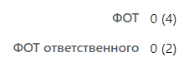

<https://gkyw.ru/bizproc/processes/35/bp_edit/49/>  
запускаемым из init.php при срабатывании событий OnTaskUpdate.

При изменении задачи в БП происходит проверка на отключение 'ALLOW_TIME_TRACKING', при отключении происходит обновление и отправка сообщения сотруднику, изменившему задачу, о невозможности отключения учета времени.

Поле скрывается для всех сотрудников, кроме администраторов, постановщика задачи и администраторов и модераторов групп ([b_sonet_user2group](https://dev.vestrus.ru/bitrix/admin/perfmon_table.php?lang=ru&table_name=b_sonet_user2group)), из init.php («FOT to SL» для поиска).

## Скрытие полей ФОТ

Поля ФОТа задач доступны только сотрудникам относящимся к:

* постановщику или исполнителю задачи;
* ответственному или наблюдателям сделки;
* непосредственному руководителю ответственного за сделку или исполнителя задачи;
* руководителям отделов по иерархии от отдела исполнителя задачи;
* администраторам.

Функционал реализован в компоненте задач, расположенном в «/home/bitrix/www/local/modules/tasks/lib/provider/tasklist.php» («Доступ к полям ФОТ» для поиска).

Написанный функционал изменяет значения всех полей ФОТ на пустое, что гарантирует полное скрытие значений в этих полях на всех страницах, где отображаются задачи.

Скрытие реализуется постепенной проверкой. Сначала проверяется пользователь на администратора. В случае отрицательного ответа осуществляется проверка на соответствие пользователя на постановщика или исполнителя задачи. В случае отрицательного ответа осуществляется проверка пользователя на непосредственного руководителя или руководителя по иерархии исполнителя задачи. Если соответствие на найдено, то осуществляется перебор всех CRM, привязанных к задаче. При нахождении сделки проверяется наличие её в массиве разрешенных задач (это сделано для разгрузки от повторного поиска соответствий по сделке). Если в массиве нет подходящей сделки, то осуществляется поиск методом «\Bitrix\Crm\DealTable::getList», если сделка не содержится в массиве неподходящих задач, после при удачном получении ответственного происходит сравнение с пользователем и записывается сделка в массив при положительном результате, иначе получается список наблюдателей методом «\Bitrix\Crm\Observer\Entity\ObserverTable::getList». Дальше перебирается массив наблюдателей на совпадение с пользователем. Если ни ответственный, ни наблюдатели не соответствуют, то дальше будет осуществлена проверка на непосредственного руководителя ответственного за сделку. В случае отрицательного результата по всем перечисленным условиям, то сделка записывается в массив неподходящих. Далее происходит переопределение значений ФОТ, если ни одно из условий не дало положительного результата.

Если по задаче у сотрудника нет доступа, то такая задача в списке будет отображаться со всеми полями ФОТ, но значение не будет указано.

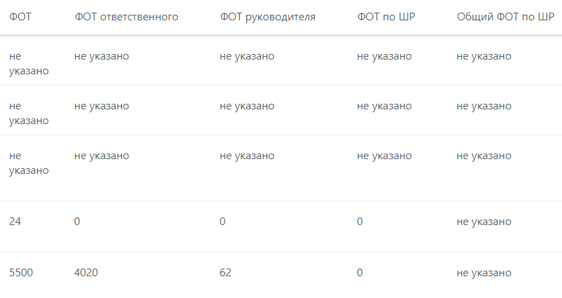

## Дата первого завершения задачи

В случае, если дату первого завершения задачи необходимо все же изменить, то редактируется запись в бд: меняется значение поля UF_CLOSEDATE_FIRST в записи в таблице b_uts_tasks_task. Поиск задачи осуществляется по VALUE_ID.

## Важные задачи

Если задача переводится в статус важной, об этом отправляется уведомление в чат задачи.

## Завершение задачи

Завершение задачи невозможно, если у нее имеются незавершенные дочерние задачи.

Завершение задачи невозможно, если ее ответственный не относится к производственному сектору. В таком случае нужно либо изменить ответственного за задачу, либо в профиле ответственного изменить систему работы на «Производственный сектор».

## Удаление задачи

Папка задачи удаляется при ее удалении и восстанавливается при восстановлении.

## Списания и приходы

Если в комментариях к задаче оставить фразу «Списание» - создастся списание, если «Приход» - приход.

Задача «6423-2 Передача денежных средств из сейфа в сейф».

Существует бизнес-процесс, который считает сумму платежей по этой задаче и направляет сведения об этом в чат задачи: <https://gkyw.ru/bizproc/processes/61/bp_edit/259/#A6026_91701_57622_78918>

## Разрешения менять сроки в задачах

Выдается постановщиком в форме редактирования задачи (реализовано в init.php).

# Обращения.

## Создание обращений.

Обращения создаются 2-мя способами:

1. Через главное меню чат-бота Юни-Вэст путем выбора пункта «Создать обращения».

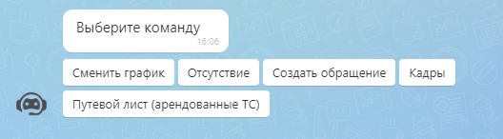

1. Путем написания сообщения в чат HelpDesk. Интервал между сообщениями при данном способе создания обращения должен быть не менее двух минут.

Код для бота находится в папке bots-master/bot.php, для чата – в подключаемом к init.php файле 133_mtr.php.

# Обращение по финансовой информации в чат (остаток по счетам).

Существует бизнес-процесс, который считает сумму платежей (остаток) по каждому счёту, остаток по сейфу каждого сотрудника, задолженность по зп и кредиту и направляет сведения об этом в чат «финансовая информация»:

<https://gkyw.ru/bizproc/processes/128/view/0/?list_section_id=>

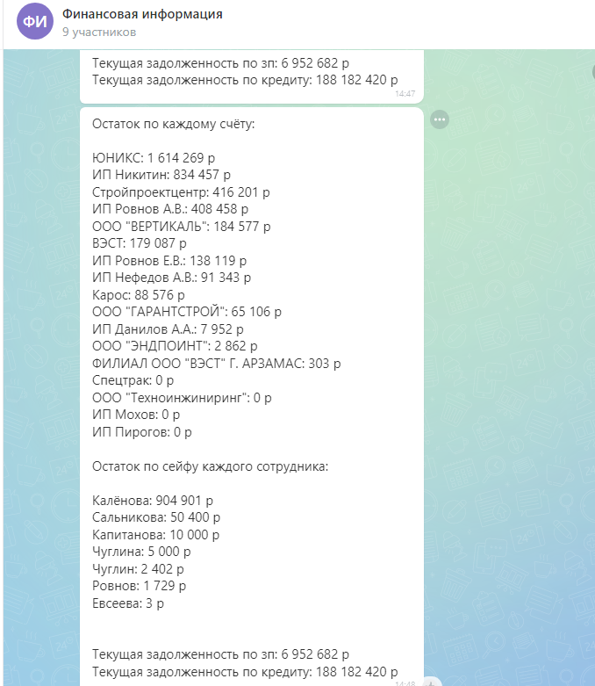

В процессе создания кода нужно было учесть и вывести два варианта:  
без учёта ИП Горлова и Юникс-ВЭСТ Власовы и с учётом ИП Горлова и Юникс-ВЭСТ Власовы.

Оба варианта выводятся в чат.

# Приложение "РН карт (корп)", "РН карт (аренда)"

Топливные платежи загружаются скриптом /home/bitrix/www/marketplace/appFuel/reqStart.php в соответствующий список.  
Скрипт запускается каждую минуту.  
  
Если в топливном платеже указан номер авто, скрипт проверяет наличие элемента Аренда ТС или МТР с указанным номером.

Если элемент найден, в топливный платёж записывается найденный элемент. Ответственный за этот элемент становится "держателем карты".

После добавления платежа запускается БП <https://gkyw.ru/services/lists/42/bp_edit/338/> для РН карт (корп)

https://gkyw.ru/services/lists/139/bp_edit/442/ для РН карт (аренда)

https://gkyw.ru/services/lists/132/bp_edit/463/ для Я.Заправки (корп)

https://gkyw.ru/services/lists/113/bp_edit/462/ для Я.Заправки (аренда)

БП проверяет наличие путевого листа по полю Авто.

Если ПЛ найден, в топливном платеже заполняются поля сделка/задача/командировка, которые указаны в путевом листе и ID путевого листа. После этого топливный платёж считается разбитым.

# Приложение "ФОТы задач"

Функционал приложения находится в /home/bitrix/www/marketplace/rwf_interface/index.php

При загрузке приложения осуществляется проверка пользователя на администратора и предоставляется доступ к данным. После происходит загрузка всех топливных платежей.

При нажатии на текстовое поле

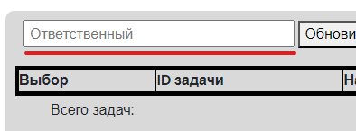

появляется окно со списком всех сотрудников компании, в котором осуществляется поиск и выбор сотрудника, задачи которого необходимо просмотреть. После выбора сотрудника его ФИО отобразится в этом поле.

Список сотрудников загружается при первом открытии списка, а при последующих открытиях загружается из сформированного массива.

Таблица с задачами отображает список всех задач сотрудника



Для обнуления ФОТа задачи необходимо отметить её в столбце выбора (при этом вся строка выделится цветом), а после нажать кнопку «Обнулить выбранные ФОТ». После задача будет обновлена, а таблица перезагрузится с новыми данными.

Для удаления задачи необходимо отметить её в столбце выбора (при этом вся строка выделится цветом), а после нажать кнопку «Удалить выбранные задачи». После задача будет удалена, а таблица перезагрузится с новыми данными.

Кнопка «Обновить таблицу» заново загружает таблицу задач выбранного ранее сотрудника.

# Почта

Почтовый модуль скопирован в /local/modules/mail/

В файл /local/modules/mail/lib/imap.php добавлен метод approveAction(), который запрещает удалять, перемещать, отмечать как прочитанное письма из почтовых ящиков "наших" компаний, если пользователь не состоит в 33 группе (Действия с электронной почтой).

Метод вызывается из moveMails(), seen(), delete()

# Плюсовые платежи

Плюсовые платежи могут быть разбиты автоматически, при условии, что есть разбитый минусовой платёж с таким же номером платёжного поручения, сумой и «нашей компанией»

Скрипт разбиения находится в БП «Списание расходных платежей»  
<https://gkyw.ru/bizproc/processes/61/bp_edit/157/>

# Наши компании (реквизиты)

Раз в сутки запускается бизнес-процесс, который дублирует реквизиты в компании: <https://gkyw.ru/bizproc/processes/147/bp_edit/478/>

На обновлении компании запускается бизнес-процесс <https://gkyw.ru/crm/configs/bp/CRM_COMPANY/edit/485/> , который синхронизирует изменения в «зеркальной» карточке с оригиналом.